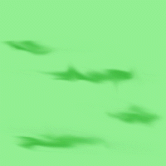 | 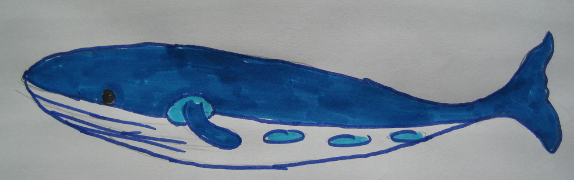
MAX  UND  NICO |  | 
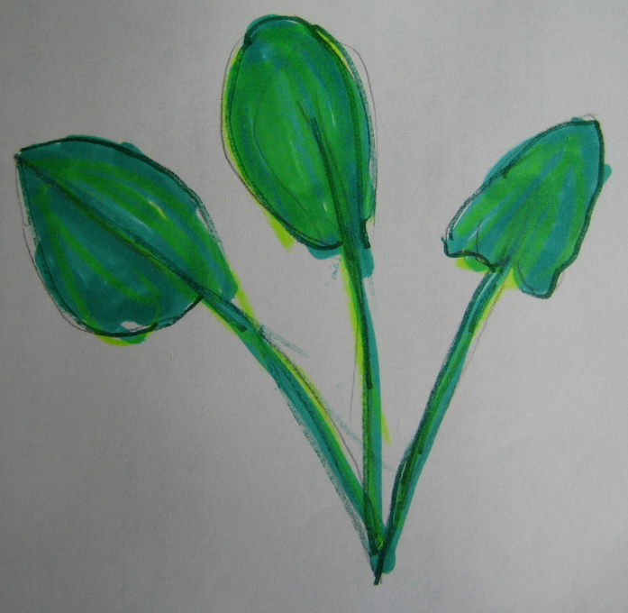 | 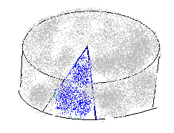 | 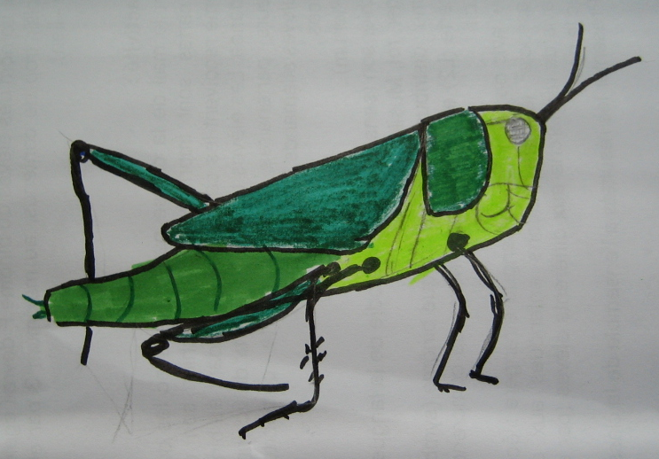

GRÜN | LA BALEINE BLEUE
MAX  UND  NICO |  | BLEU-TURQUOISE
SPINAT | DU BLEU | DER GRASHÜPFER

